

基本：★★☆　小４年～

応用：★★☆　小5年～

剣をさして、脱出しよう！

黒ひげの危機一髪

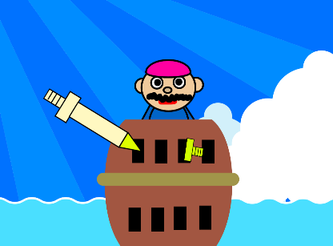

**＜このプロジェクトは？＞**

* のをおして、ゲームスタート。
* タルにある8つのにをさします。  
  当たりは1つ、そこにせば、黒ひげがび出て！

**＜のポイント＞**

* 黒ひげ、タル、のスプライトをきしよう。
* ランダムな「当たり」をつくるため、とを使おう。
* ゲームを楽しくするためのをしよう。
* 動きのあるゲームタイトルを作ろう。

**＜基本＞イメージ**

はマウスについて動く。

タルの穴をさしていこう。

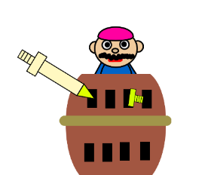

剣で当たりの穴をさすと、黒ひげがっぶよ！

タルの穴は8個。で、当たり番号が決まるよ。

**（基本1）タルのスプライトをく**

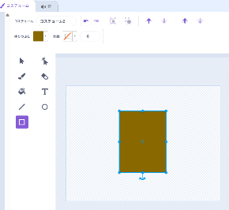

まずは、をかく。



はなし

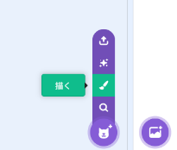

「形を変える」アイコンをえらび、  
矢印の所をクリックして、カーブをつくる。

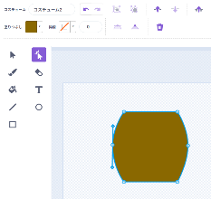

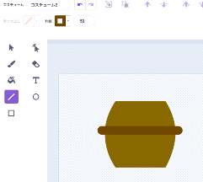

横線をかく



**（基本２）黒ひげのスプライトをく**

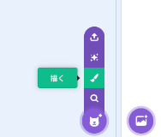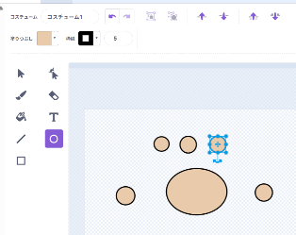

たくさん丸を作り、後で、色や形を変える。



あり

丸を組み合わせて黒ひげをかく。

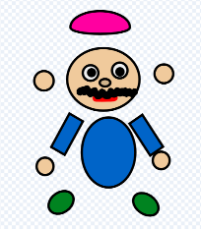

重なり方をする。

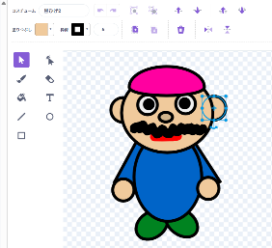

ぼうしは「形を変える」アイコンをつかう。



**（基本３）のスプライトをく**

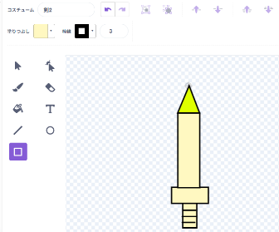

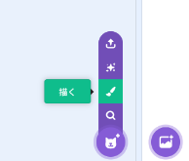

**【ポイント】**

ここが中心点。

**【ポイント】**

の先は色をかえる。

四角形を組み合わせてをつくる。

赤矢印をえらびDeleteキーで

【の先】三角形の作り方

最初に四角形をかく。

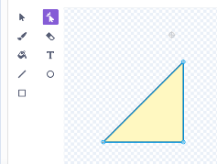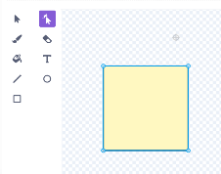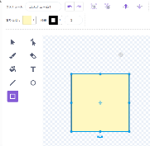

**（基本４）たるにさすののスプライトをく**

**穴と、がささったの2つのコスチュームをく。**

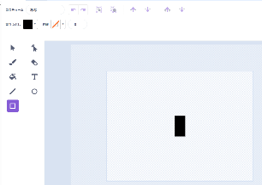

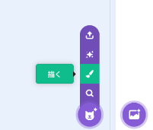

**【】**

中心にかく

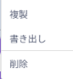

穴の上で右クリックして、

「」をえらび、コピーをつくる。

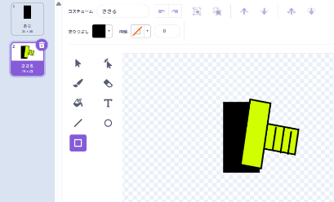

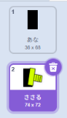

四角形と直線で、剣の一部を描く

コスチュームに名前を書く。

**（基本５）つくったスプライトに名前をこう！**

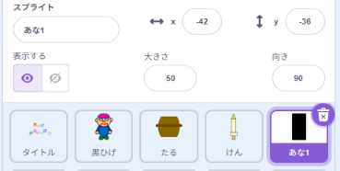

【重要】

スプライトの名前をかく。

穴は合計8個。プログラムを作った後に

コピーするので、今は、ここまで！

**（基本６）のプログラム**

**剣はマウスについて動く。タルの穴の上でクリックするとささる。**

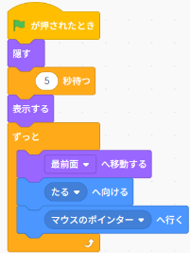

5秒待ってから、ゲーム。

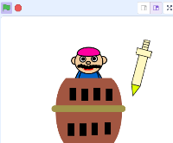

タルの後ろだと、が見えない。

いつも、一番前にいる。

タルの中心を向いている。

マウスといっしょに動く。

**8つの穴の1つの当たりを決める「」をつくる**

「とびだす番号」という

名前のをつくる。

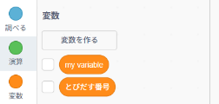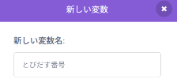

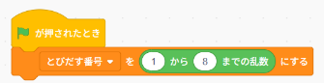

**プログラム**

**（基本７）のプログラム**

**「穴にがささる時」「当たりの穴をさした時」を知らせるメッセージを作る。**

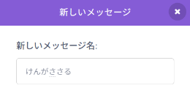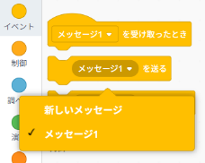

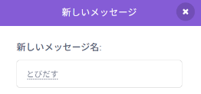



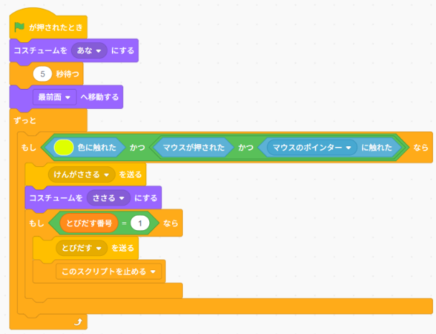

【がタルにささる】

穴に剣の先の黄色がれ、マウスポインタがちょうど穴の上にあり、クリックした。

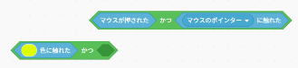

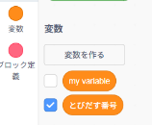

**（基本８）のスプライトを8個コピーし、少しする**

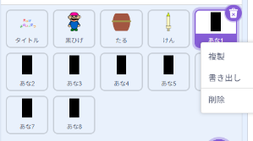

「あな１」の上で右クリックし、「複製」をえらんで、合計8個の穴のスプライトをつくる。

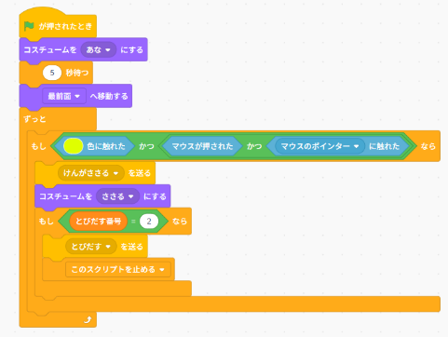

**【この部分だけ、プログラムを変える】**

「あな２」の時は「２」、「あな３」の時は「３」…

「あな８」まで変更する。

**（基本９）黒ひげのプログラム**

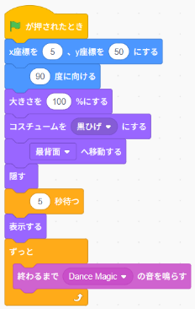

タルの上の黒ひげの位置

飛ばされる時、ひっくり返って

小さくなるので、ここで。

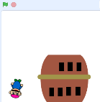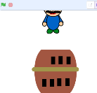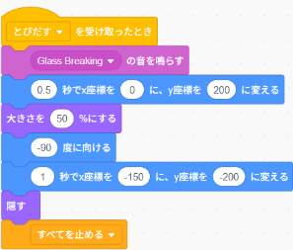

黒ひげがタルから飛び出る音。

黒ひげは上にんで、その後、落ちる。

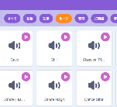

ゲーム中、ずっと流れているBGM。

音は「ループ」からえらぶのがおすすめ。

黒ひげは、タルの後ろ。

足はれてみえない。

**＜応用＞イメージ**

動きのあるタイトルアニメーション。

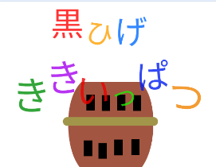

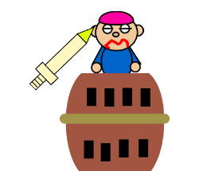

って、黒ひげをさすと、こんな顔…

**（応用１）動きのあるタイトルをつくろう**

**（文字数⁺１）枚のコスチュームをつくる。**

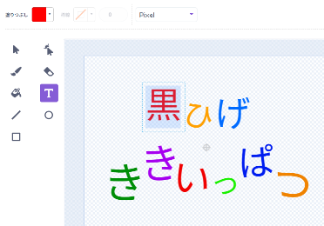



1文字ずつ、色、大きさ、角度をかえて

タイトルをかく。

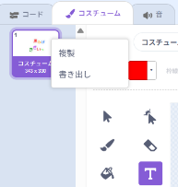

コスチュームの上で右クリックして複製を選ぶ。合計10枚コピーする。（文字数⁺１）

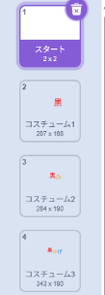

1枚目は、コスチュームに「スタート」という名前をつける。文字をすべて削除し、真っ白。

２枚目は「黒」だけ残して、あとは消す。

３枚目は「黒」「ひ」だけ。

４枚目は「黒」「ひ」「げ」だけ。

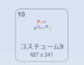

最後の１０枚目は「黒ひげききいっぱつ」

すべての文字がある。

**タイトルのプログラム**

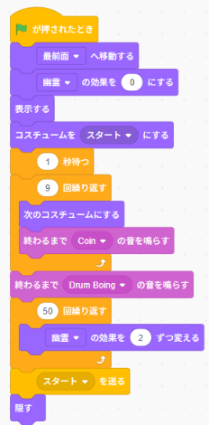

コスチューム「スタート」は、まっしろ。

1文字ずつ出していくので、文字数だけくり返す。

「の」⇒だんだんになる。

２×50回＝１００

の効果100でにえる。

ゲーム開始を、他のスプライトに知らせる。

**（応用２）黒ひげのコスチュームとプログラム**

**黒ひげのコスチュームを増やす（回転のアニメーション）**

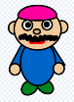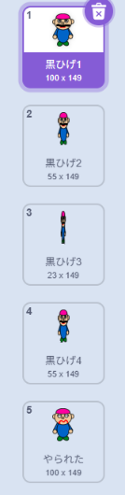

黒ひげをタルにセットする時、黒ひげが回転する。回転するアニメーションをつくる。

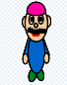

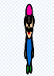

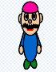

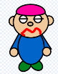

まちがえて黒ひげが剣でさされた時のコスチューム。

**プログラム**

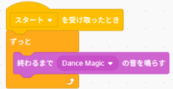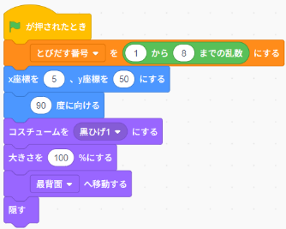

ゲーム中、ずっと流れているBGM

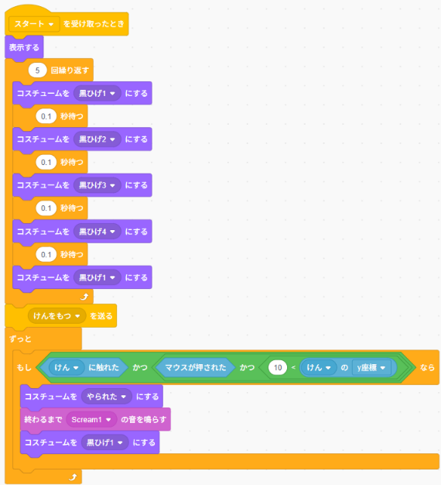

黒ひげが、する。

Yを指定する理由⇒黒ひげの足がタルの後ろで見えないが、実際は、足の部分（穴の部分）も当たりに入るため。

剣のスプライトに知らせる。剣がマウスにする。

剣で黒ひげをさした時のプログラム

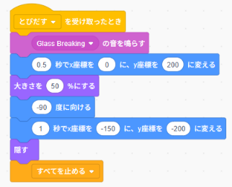

**（応用３）剣のプログラム**

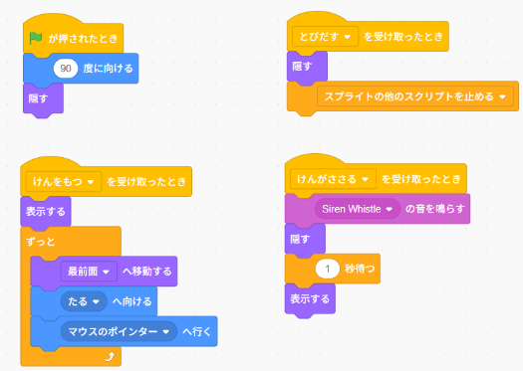

**（応用４）「あな１」～「あな８」のプログラム（変更なし）**

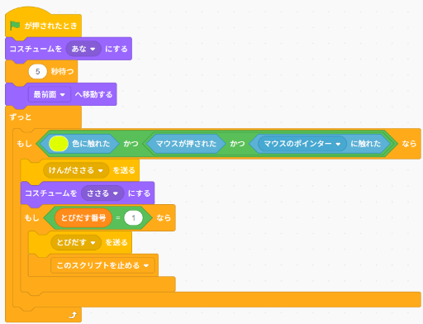

**【重要】**

「あな２」の時は「２」、「あな３」の時は「３」…